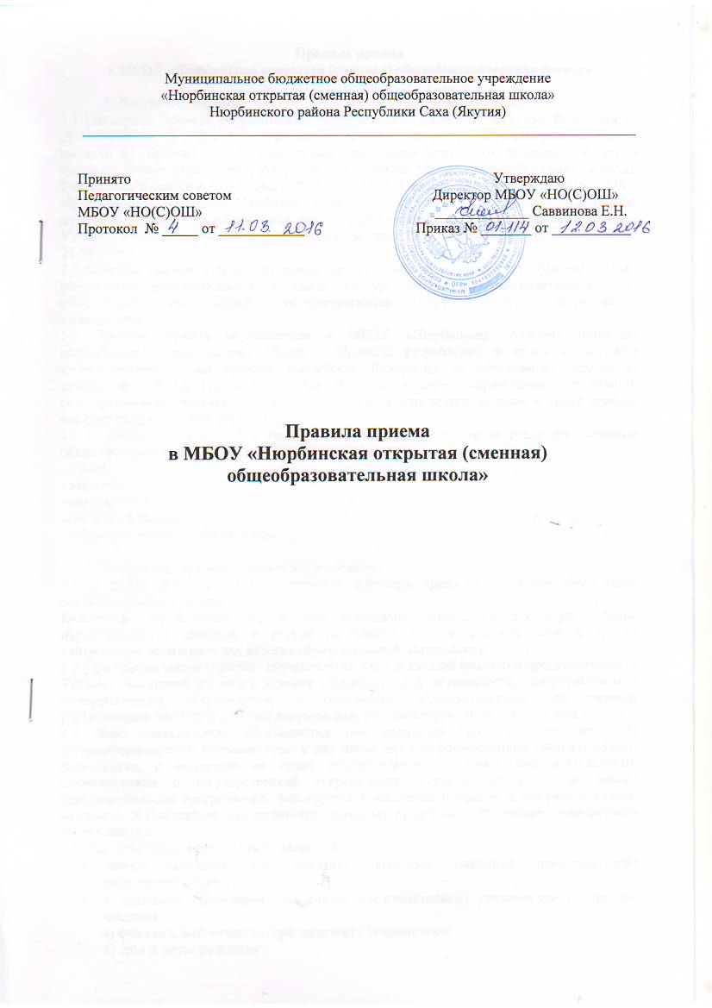

Правила приема
в МБОУ «Нюрбинская открытая (сменная) общеобразовательная школа»

1. Общие положения.
1.1 Настоящие Правила разработаны в соответствии с Законом Российской Федерации от 29.12.2012г. №273 – ФЗ «Об образовании в Российской федерации», с Порядком приема граждан на обучение по образовательным программам начального, основного общего и среднего общего образования, утвержденным приказом Министерства образования и науки Российской Федерации от 22 января 2014 г. № 32, с Приказом №1-15 от 01.02.2016 г. МКУ «Управление образования Нюрбинского района РС(Я)» «О закреплении территории за муниципальными общеобразовательными учреждениями МР «Нюрбинский район», Уставом школы, утвержденным распоряжением главы МР «Нюрбинский район» №1283 от 21.10.2016 г.
1.2 Правила приема в образовательную организацию на обучение по образовательным программам устанавливаются в части, не урегулированной законодательством об образовании, организацией, осуществляющей образовательную деятельность, самостоятельно.
1.3 Правила приёма обучающихся в МБОУ «Нюрбинская открытая (сменная) общеобразовательная школа» (Далее – Правила) разработаны в целях обеспечения конституционных прав граждан Российской Федерации на образование, исходя из принципов общедоступности и бесплатности общего образования, реализации государственной политики в области образования и определяют условия и сроки приёма, порядок предоставления документов.
1.4 С учетом потребностей и возможностей обучающихся, школа реализует основные общеобразовательные программы в следующих формах:
- очной;
- заочной;
- очно-заочной;
- самообразования;
- индивидуального учебного плана.

2. Правила приема обучающихся в школу.
2.1. В школу принимаются все желающие, имеющие право на получение образования соответствующего уровня.
Количество обучающихся определяется условиями, созданными для осуществления образовательного процесса, с учетом санитарных и гигиенических норм и других контрольных нормативов для ведения образовательной деятельности.
2.2. При приеме школа знакомит обучающегося и его родителей (законных представителей) с Уставом, лицензией на право ведения образовательной деятельности, свидетельством о государственной аккредитации, с основными образовательными программами, реализуемыми школой, и другими документами, регламентирующими деятельность школы.
2.3. Факт ознакомления обучающегося или родителей (законных представителей) несовершеннолетнего обучающегося, в том числе через информационные системы общего пользования, с лицензией на право осуществления образовательной деятельности, свидетельством о государственной аккредитации, Уставом школы, с основными образовательными программами, фиксируется в заявлении о приеме и заверяется личной подписью обучающегося или родителей (законных представителей) несовершеннолетнего обучающегося.
2.4. Для зачисления в школу представляются:
- личное заявление или заявление родителей (законных представителей) несовершеннолетнего;
- в заявлении родителями (законными представителями) указываются следующие сведения:
а) фамилия, имя, отчество (при наличии) обучающегося;
б) дата и место рождения;
в) фамилия, имя, отчество (при наличии) родителей (законных представителей);
г) адрес места жительства обучающегося, родителей (законных представителей);
д) контактные телефоны родителей (законных представителей).
- оригинал и ксерокопия свидетельства о рождении (паспорта) ребенка (ксерокопия заверяется подписью директора школы и гербовой печатью школы, после чего оригинал документа возвращается поступающему на обучение совершеннолетнему гражданину или родителям (законным представителям) несовершеннолетнего);
- сведения о промежуточной аттестации обучающегося из Учреждения, в котором он обучался ранее;
- ведомость текущих оценок (при переводе обучающегося в течение учебного года), заверенную печатью учреждения, в котором он обучался ранее или аттестат об основном общем образовании; справка из образовательного учреждения начального или среднего профессионального образования с указанием количества часов, прослушанных по общеобразовательным предметам и их результаты;
- решение комиссии по делам несовершеннолетних и защите их прав о продолжении освоения обучающимся в возрасте от 15 до 18 лет образовательной программы основного общего образования в образовательном учреждении.
2.4.1. Прием граждан в школу осуществляется по личному заявлению граждан, либо по личному заявлению родителей (законных представителей) ребенка при предъявлении оригинала документа, удостоверяющего личность родителя (законного представителя).
2.4.2. Школа может осуществлять прием указанного заявления в форме электронного документа с использованием информационно-телекоммуникационных сетей общего пользования.
2.5. В случае отсутствия документов, подтверждающих соответствующий уровень образования, школа создает комиссию для проведения аттестации поступающего на обучение.
2.6. Обучающиеся или родители (законные представители) несовершеннолетних гражданина, поступающих на обучение в школу, предоставляют заявление о согласии (несогласии) на использование и обработку персональных данных гражданина, поступающего на обучение.
2.7. Лица, перешедшие из других общеобразовательных школ в течение учебного года, могут приниматься в соответствующий класс с учетом пройденного ими программного материала.
2.8. Граждане и родители (законные представители) несовершеннолетнего имеют право выбирать образовательное учреждение, форму получения образования, но не могут настаивать на реализации каких-либо образовательных программ, услуг, форм получения образования, не включенных в Устав школы.
2.9. При приеме в школу гражданина, не изучавшего ранее отдельные предметы учебного плана школы, по личному заявлению или родителей (законных представителей) несовершеннолетних, гражданин в форме самообразования может освоить соответствующие программы и пройти аттестацию по данным предметам.

3. Прием обучающихся в 10-11(12) классы
3.1. На третью ступень обучения принимаются граждане, имеющие документ государственного образца об основном общем образовании.
3.2. Прием заявлений в 10 класс начинается не ранее 25 июня текущего года и осуществляется до момента заполнения свободных мест, но не позднее 15 сентября текущего года.
3.3. Для зачисления в 10-е классы нового набора и в 10-11(12) классы при переводе из другого учреждения поступающий на обучение совершеннолетний гражданин или родители (законные представители) несовершеннолетнего предъявляют следующие документы:
- заявление о зачислении в соответствующий класс;
- оригинал паспорта (свидетельства о рождении) гражданина;
- документ государственного образца об основном общем образовании (аттестат, подлинник);
- ведомость текущих оценок (при переводе обучающегося в течение учебного года), заверенную печатью учреждения, в котором он обучался ранее;
Родители (законные представители) несовершеннолетних граждан имеют право по своему усмотрению представлять другие документы, в том числе медицинское заключение о состоянии здоровья ребѐнка.
С оригиналов документов снимаются ксерокопии, которые заверяются в установленном порядке, после чего оригиналы документов возвращаются.
3.4. Документы, представленные гражданами и родителями (законными представителями) обучающихся регистрируются в Журнале приема заявлений. После регистрации заявления родителям (законным представителям) обучающихся выдается расписка в получении документов, содержащая информацию и регистрационном номере заявления о приеме обучающегося в ОУ, о перечне представленных документов. Расписка заверяется подписью должностного лица ОУ, ответственного за прием документов, и печатью ОУ.
3.5. На каждого обучающегося заводится личное дело, в котором хранятся все сданные документы.
3.6. Комплектование нового набора школы осуществляется в период: с 25 июня по 15 сентября текущего года и оформляется приказом директора школы.
3.7. Зачисление в 11 – 12 классы осуществляется с момента подачи заявлений обучающихся или родителей (законных представителей) несовершеннолетних обучающихся и оформляется приказом директора школы в течение семи дней.
3.8. Распорядительные документы о приеме на обучение размещаются на информационном стенде в день их издания.

Принято Утверждаю
Педагогическим советом Директор МБОУ «НО(С)ОШ»
МБОУ «НО(С)ОШ» _____________ Саввинова Е.Н.
Протокол № _____ от ____________ Приказ № _______ от ___________

ПРАВИЛА ПРИЕМА ОБУЧАЮЩИХСЯ
в МБОУ «Нюрбинская открытая (сменная) общеобразовательная школа»

